Підсумкова контрольна робота з географії
за 2019-2020 навчальний рік
учня 7 -___класу
Прізвище, ім’я
1 варіант
- Напиши основні чинники, що впливають на зміни температури та солоності морської води ( в межах двох речень)
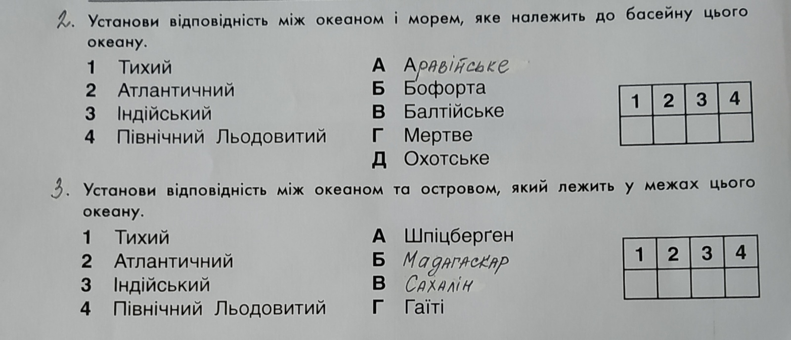
4. Прочитай твердження. Обери ТРИ цифри серед семи які вважаєш вірними
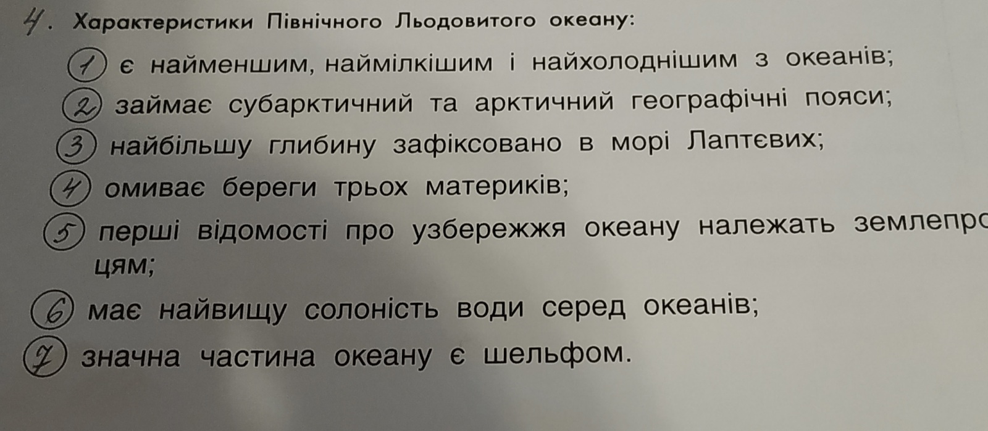

5.Прочитай твердження. Обери ТРИ цифри серед семи які вважаєш вірними
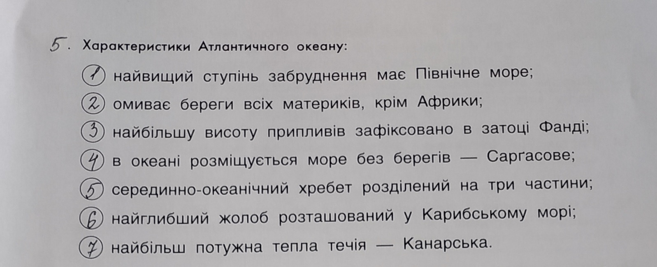
6. Напиши назви об’єктів які позначені на карті
